Nome: Igor de Matos da Rosa
Matrícula: 20103930

Utilizei symbolab, desmos e python

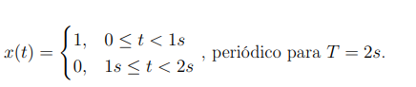

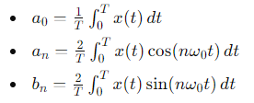

a0 =
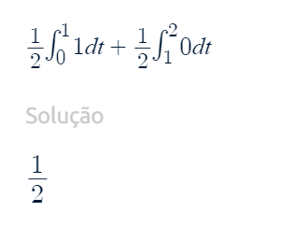
an =
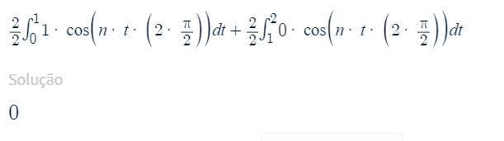
bn =
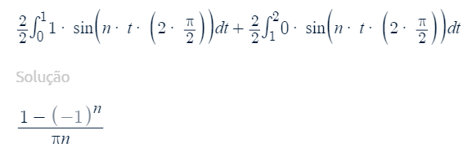
Série:
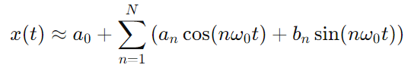

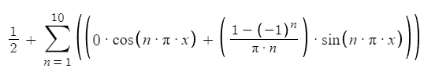

3 termos:
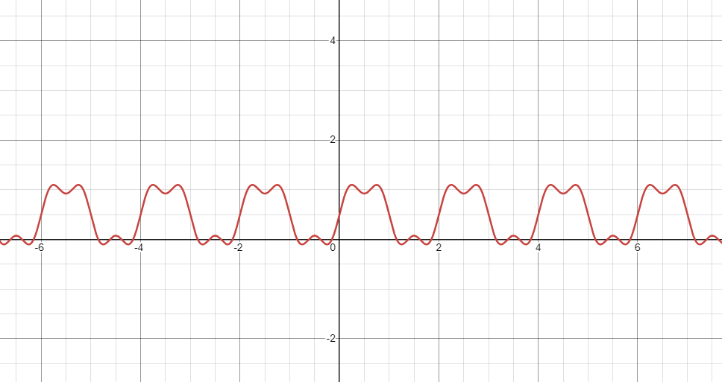
5 termos:

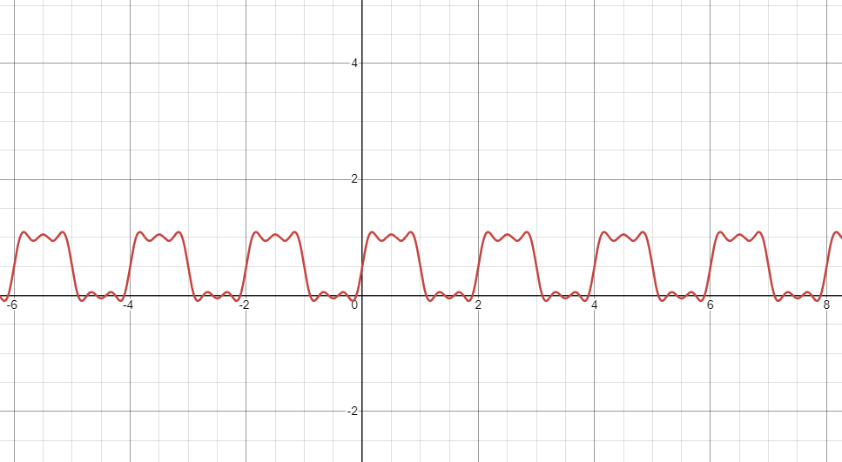
10 termos:
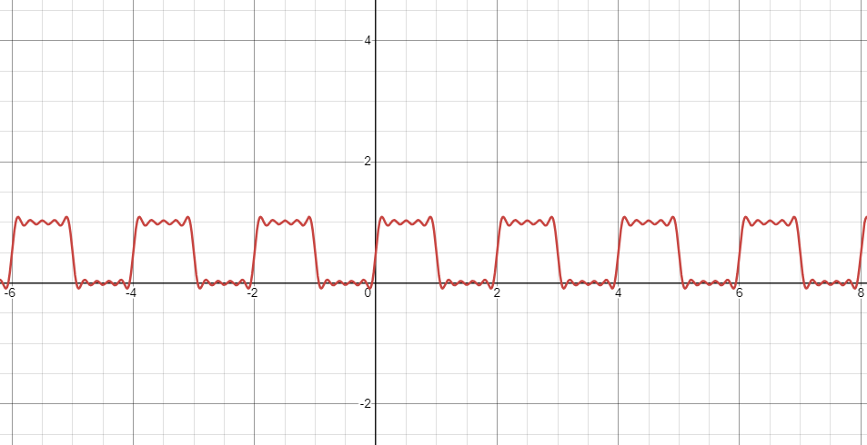
25 termos:
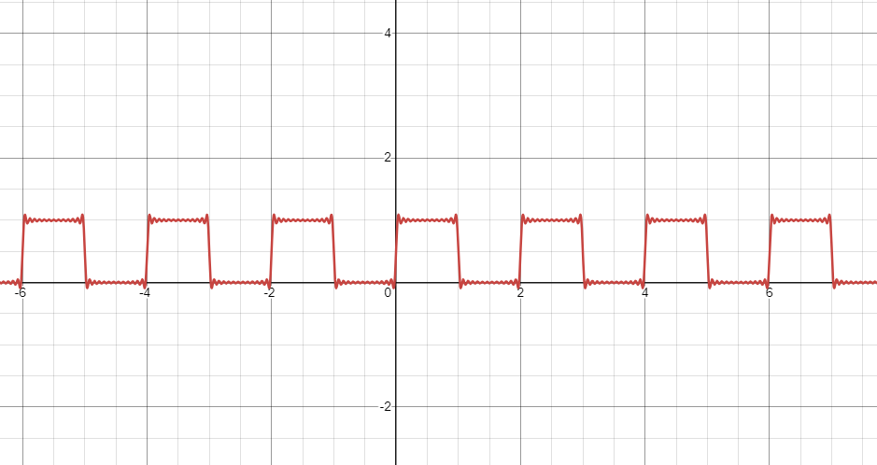
50 termos:

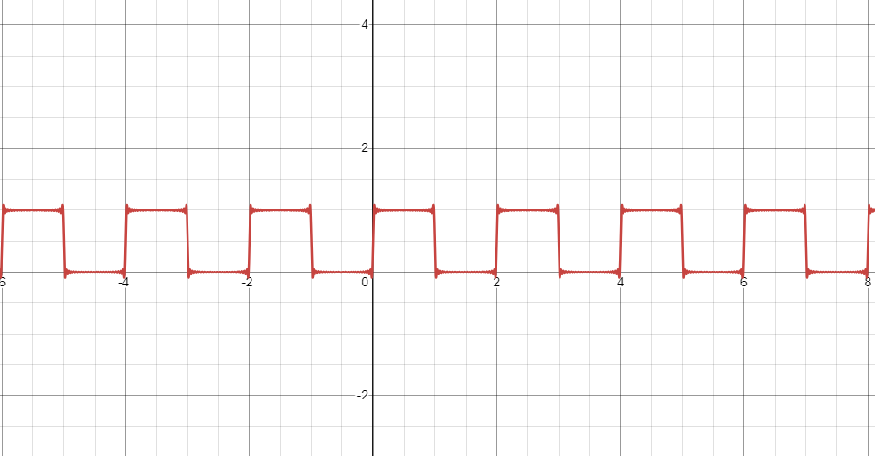
100 termos:
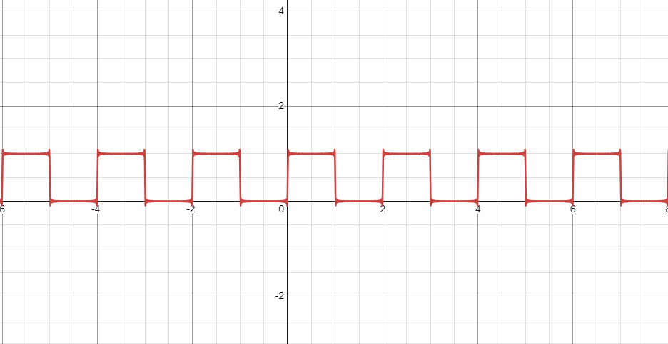

Cn:
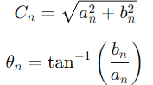

Como an = 0
Cn = |bn| =
porém como bn é sempre positivo
Cn = bn
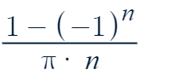]

θn:

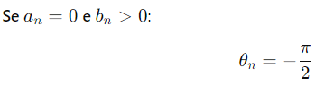

Espectro de amplitude:
import numpy as np
import matplotlib.pyplot as plt

# Frequência fundamental (T = 2s, então f0 = 1/T)
f0 = 1 / 2
max_freq = 25 # Frequência máxima para o plot
harmonics = int(max_freq // f0)

# Arrays para armazenar os valores
n_values = np.arange(1, harmonics + 1) # Valores de n (começando de 1)
frequencies = n_values * f0 # Frequências em Hz
Cn = (1 - (-1)**n_values) / (np.pi * n_values) # Coeficientes de magnitude

# Plot do espectro de magnitude
plt.stem(frequencies, np.abs(Cn))
plt.xlabel('Frequência (Hz)')
plt.ylabel('Magnitude |C_n|')
plt.title('Espectro de magnitude')
plt.grid(True)
plt.show()

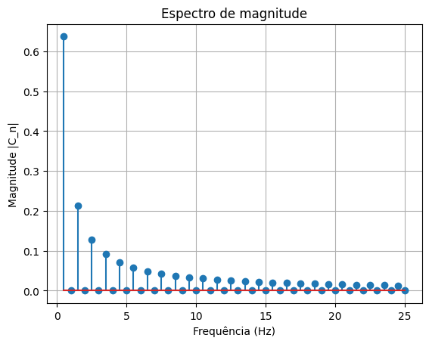

espectro de fase:
import numpy as np
import matplotlib.pyplot as plt

# Frequência fundamental (T = 2s, então f0 = 1/T)
f0 = 1 / 2
max_freq = 25 # Frequência máxima para o plot
harmonics = int(max_freq // f0)

# Arrays para armazenar os valores
n_values = np.arange(1, harmonics + 1) # Valores de n (começando de 1)
frequencies = n_values * f0 # Frequências em Hz
On = - (np.pi / 2) * np.ones_like(n_values) # Coeficientes de magnitude (aplicados a todos os harmônicos)

# Plot do espectro de magnitude
plt.stem(frequencies, np.abs(On))
plt.xlabel('Frequência (Hz)')
plt.ylabel('Fase |θn|')
plt.title('Espectro de fase')
plt.grid(True)
plt.show()
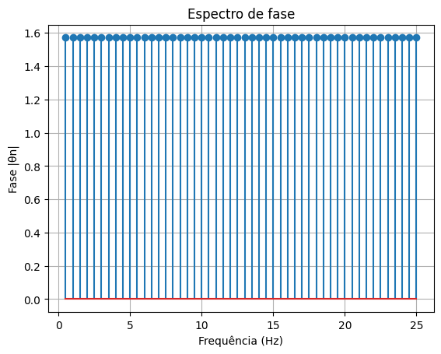

Sinal original:
import numpy as np
import matplotlib.pyplot as plt

# Definir o período T
T = 2 # Período de 2 segundos

# Gerar um vetor de tempo t que varia de 0 a 4 segundos, para mostrar pelo menos dois períodos
t = np.linspace(0, 4, 1000)

# Gerar os valores da função de onda
# A função de onda será 1 para 0 <= t < 1 e 0 para 1 <= t < 2, repetindo a cada T = 2 segundos
wave = np.where((t % T) < 1, 1, 0)

# Plotar a onda
plt.plot(t, wave)
plt.xlabel('Tempo (s)')
plt.ylabel('Amplitude')
plt.title('Onda Quadrada com Período T = 2s')
plt.grid(True)
plt.show()
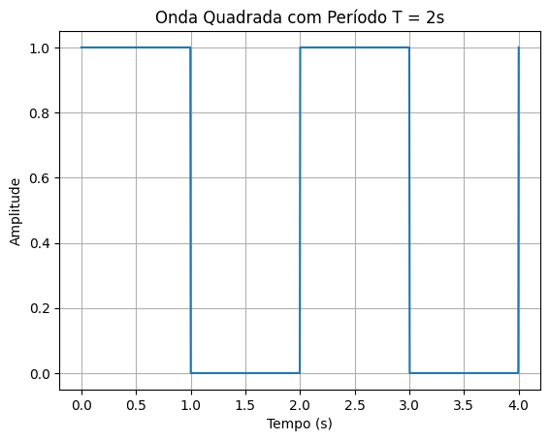

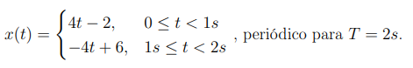
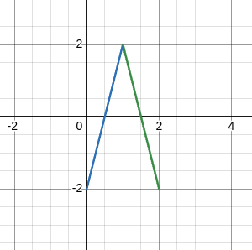
a0 =
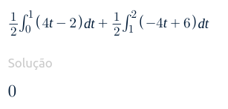
an =
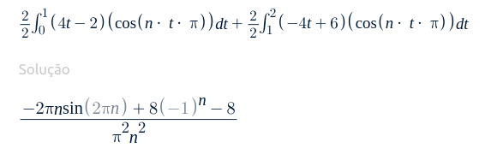
bn =
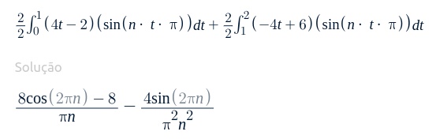
Série:

3 termos:
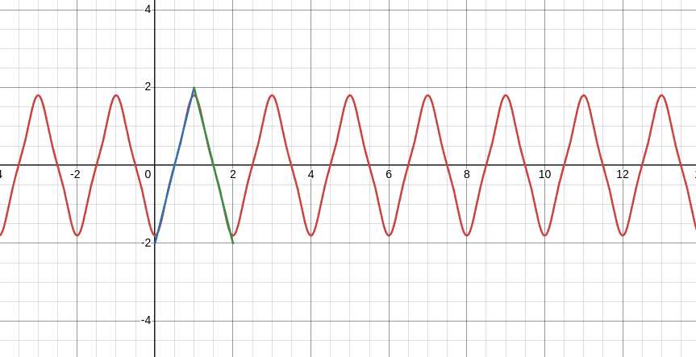

5 termos:
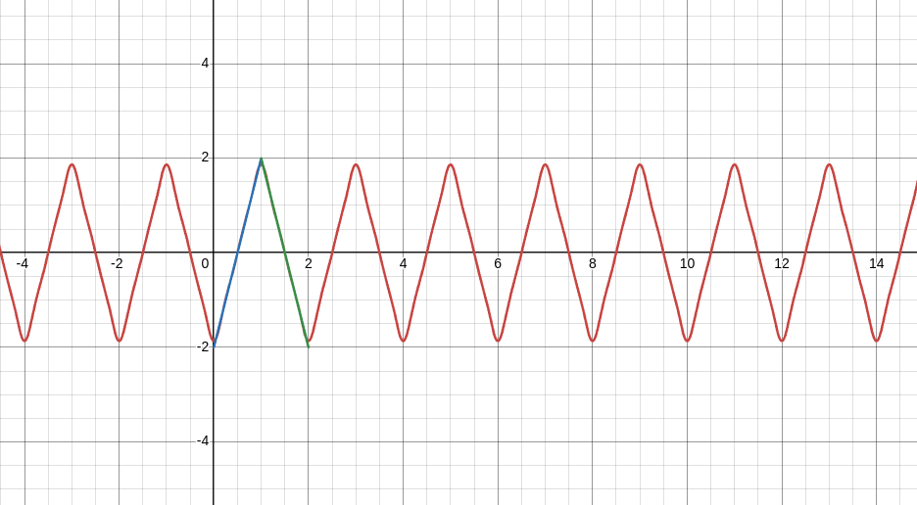

10 termos:
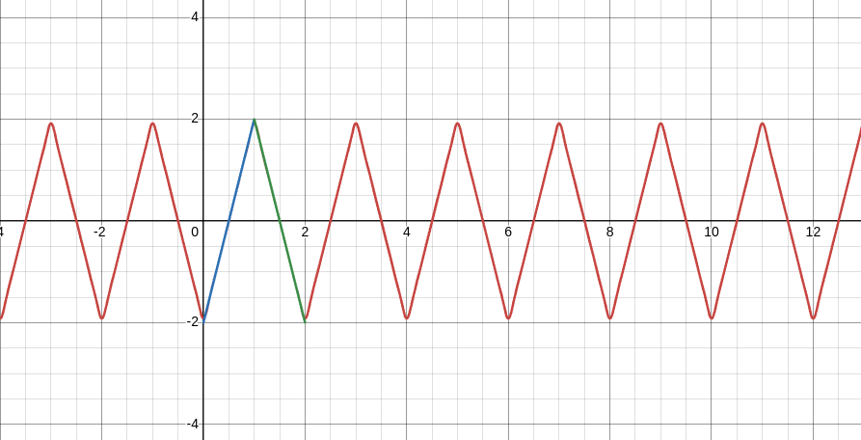

25 termos:
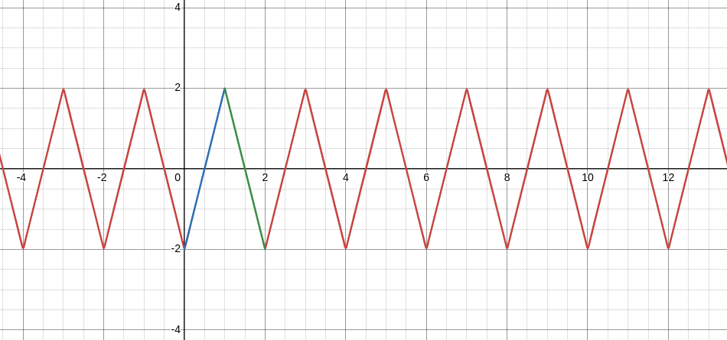

50 termos:
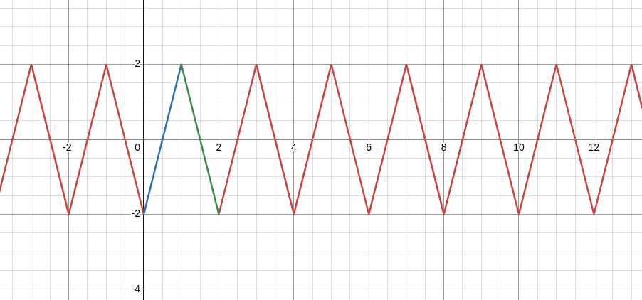

100 termos:
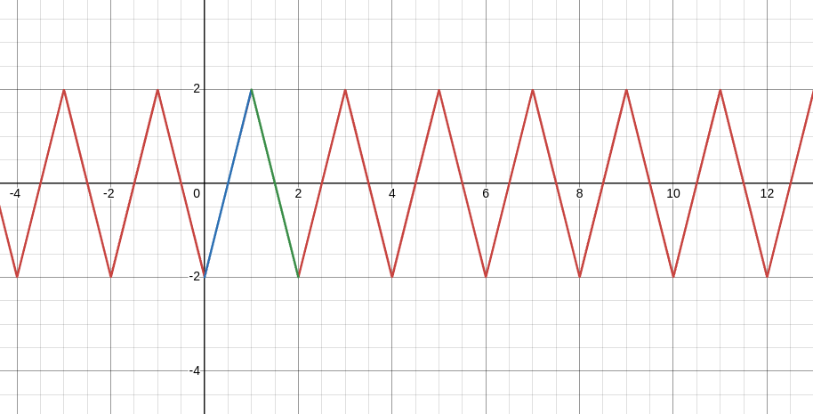

Cn = 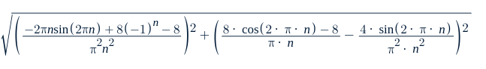
θn=
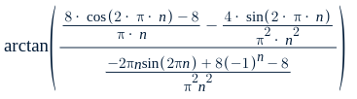

Espectro da série compacta:
import numpy as np
import matplotlib.pyplot as plt

# Parâmetros
f0 = 1 / 2 # Frequência fundamental (1/T com T = 2s)
max_freq = 25 # Frequência máxima para o plot
harmonics = int(max_freq // f0) # Número de harmônicas até 25 Hz

# Arrays para armazenar os valores
n_values = np.arange(1, harmonics + 1) # Valores de n (1, 2, ..., harmônicos)
frequencies = n_values * f0 # Frequências em Hz

# Função para Cn e θn
def Cn(n):
return np.sqrt(
((-2 * np.pi * n * np.sin(2 * np.pi * n) + 8 * (-1)**n - 8) / (np.pi**2 * n**2))**2 +
((8 * np.cos(2 * np.pi * n) - 8) / (np.pi * n) - (4 * np.sin(2 * np.pi * n)) / (np.pi**2 * n**2))**2
)

def theta_n(n):
return np.arctan2(
(8 * np.cos(2 * np.pi * n) - 8) / (np.pi * n) - (4 * np.sin(2 * np.pi * n)) / (np.pi**2 * n**2),
-2 * np.pi * n * np.sin(2 * np.pi * n) + 8 * (-1)**n - 8
)

# Calculando Cn e θn para cada harmônica
Cn_values = Cn(n_values)
theta_values = theta_n(n_values)

# Plotando o espectro de magnitude
plt.figure(figsize=(14, 6))
plt.subplot(2, 1, 1)
plt.stem(frequencies, Cn_values) # Removido use_line_collection=True
plt.xlabel('Frequência (Hz)')
plt.ylabel('Magnitude |C_n|')
plt.title('Espectro de Magnitude')

# Plotando o espectro de fase
plt.subplot(2, 1, 2)
plt.stem(frequencies, theta_values) # Removido use_line_collection=True
plt.xlabel('Frequência (Hz)')
plt.ylabel('Fase θ_n (rad)')
plt.title('Espectro de Fase')

plt.tight_layout()
plt.show()

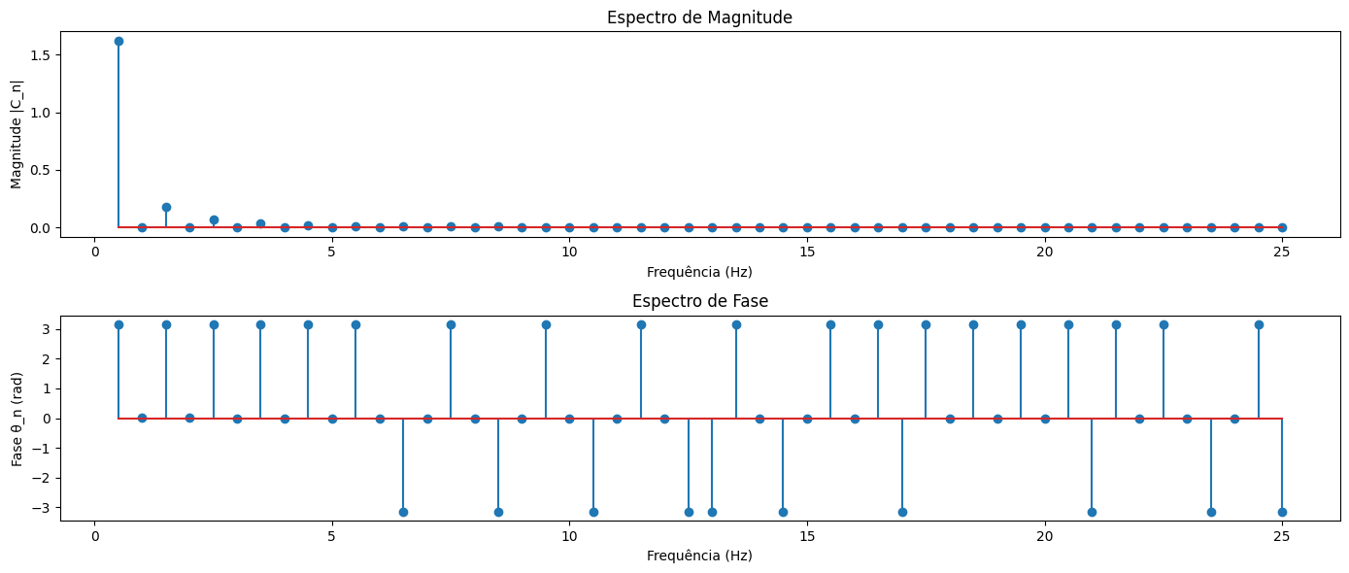

(c)
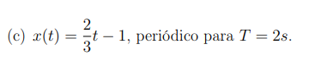
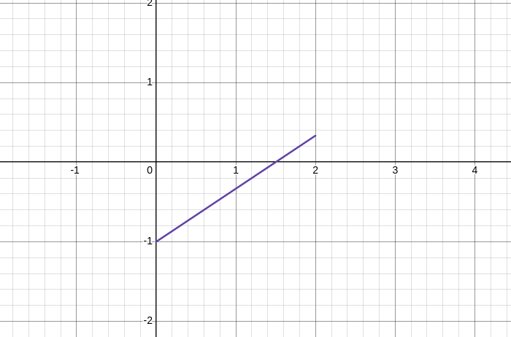

a0 =
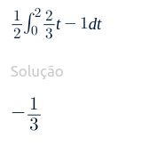

an =
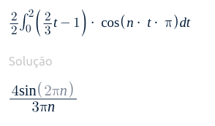

bn =
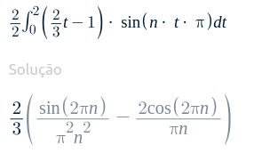

3 termos:
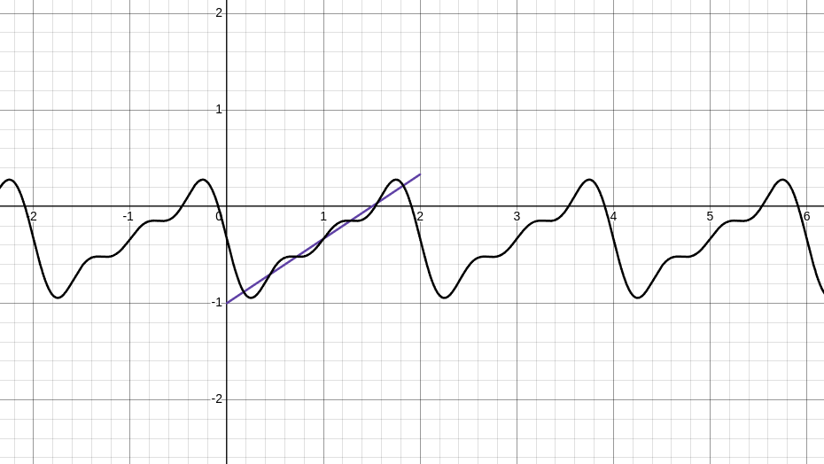

5 termos:
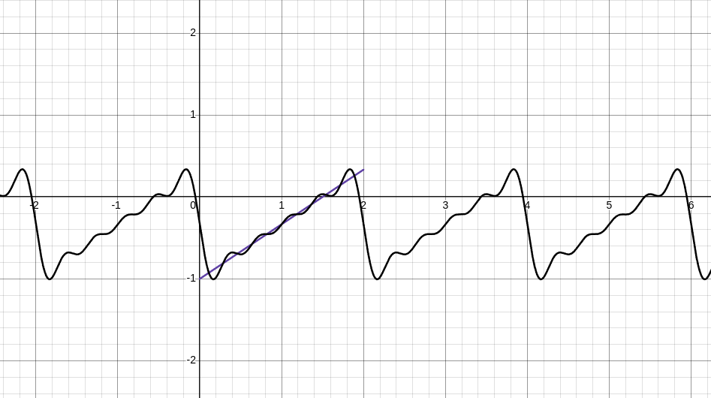

10 termos:
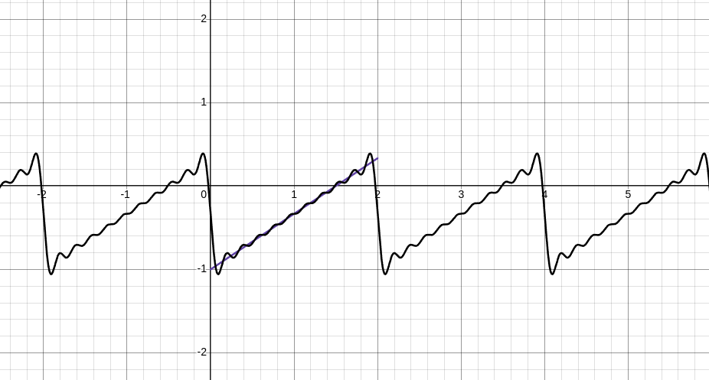

25 termos:
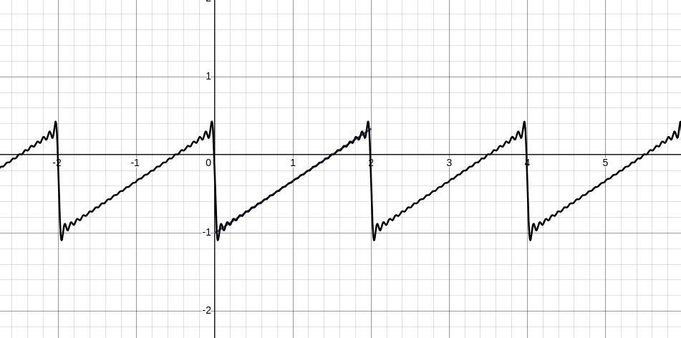

50 termos:
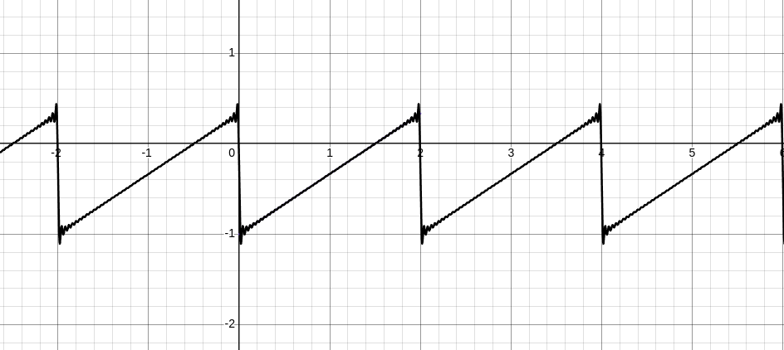

100 termos:
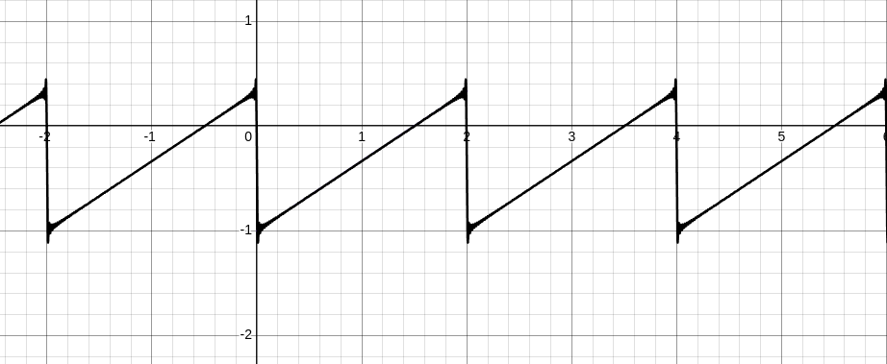

Cn =
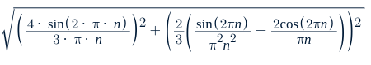

θn =
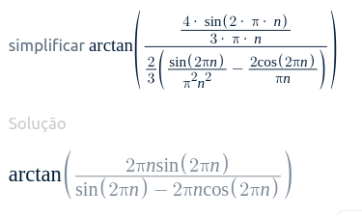

Espectro da série:
import numpy as np
import matplotlib.pyplot as plt

# Parâmetros
f0 = 1 / 2 # Frequência fundamental (1/T com T = 2s)
max_freq = 25 # Frequência máxima para o plot
harmonics = int(max_freq // f0) # Número de harmônicas até 25 Hz

# Arrays para armazenar os valores
n_values = np.arange(1, harmonics + 1) # Valores de n (1, 2, ..., harmônicos)
frequencies = n_values * f0 # Frequências em Hz

# Função para Cn e θn
def Cn(n):
return np.sqrt(
((4 * np.sin(2 * np.pi * n)) / (3 * np.pi * n))**2 +
(2/3 * ((np.sin(2 * np.pi * n) / (np.pi**2 * n**2)) - (2 * np.cos(2 * np.pi * n) / (np.pi * n))))**2
)

def theta_n(n):
return np.arctan2(
(4 * np.sin(2 * np.pi * n)) / (3 * np.pi * n),
(2/3 * ((np.sin(2 * np.pi * n) / (np.pi**2 * n**2)) - (2 * np.cos(2 * np.pi * n) / (np.pi * n))))
)

# Calculando os valores
Cn_values = [Cn(n) for n in n_values]
theta_values = [theta_n(n) for n in n_values]

# Plotando o espectro de magnitude
plt.figure(figsize=(14, 6))
plt.subplot(2, 1, 1)
plt.stem(frequencies, Cn_values)
plt.xlabel('Frequência (Hz)')
plt.ylabel('Magnitude |C_n|')
plt.title('Espectro de Magnitude')

# Plotando o espectro de fase
plt.subplot(2, 1, 2)
plt.stem(frequencies, theta_values)
plt.xlabel('Frequência (Hz)')
plt.ylabel('Fase θ_n (rad)')
plt.title('Espectro de Fase')

plt.tight_layout()
plt.show()

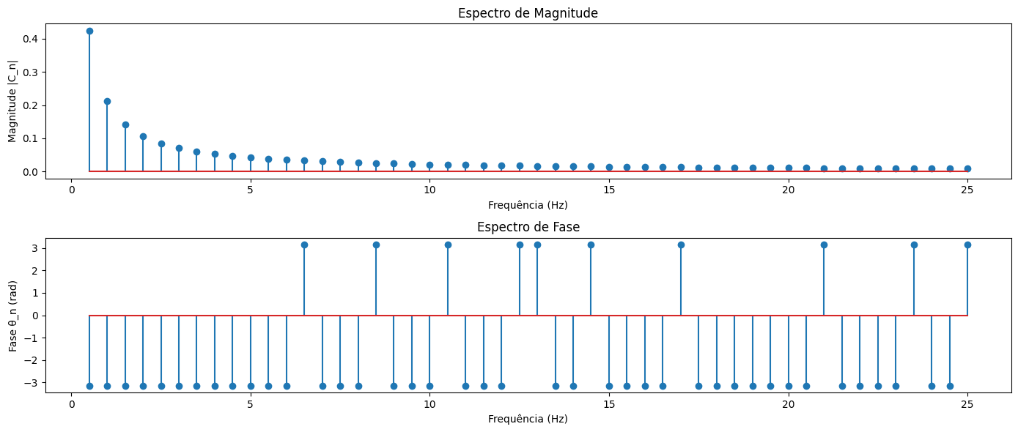

(d)
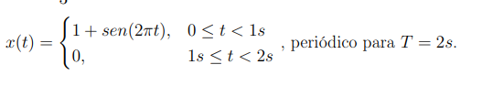
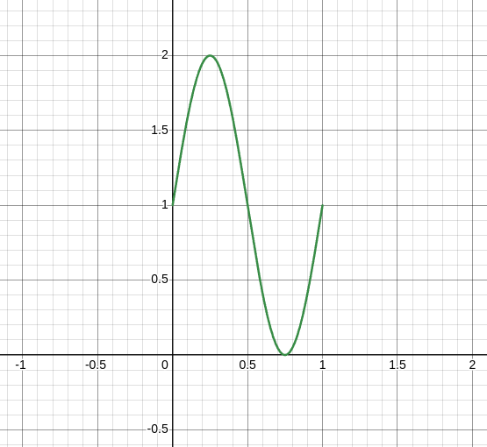

a0 =
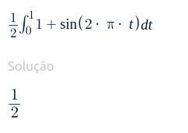

an =
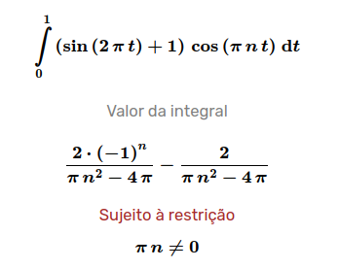

bn =
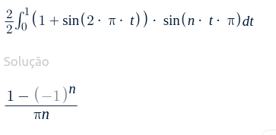

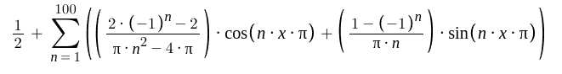

3 termos:
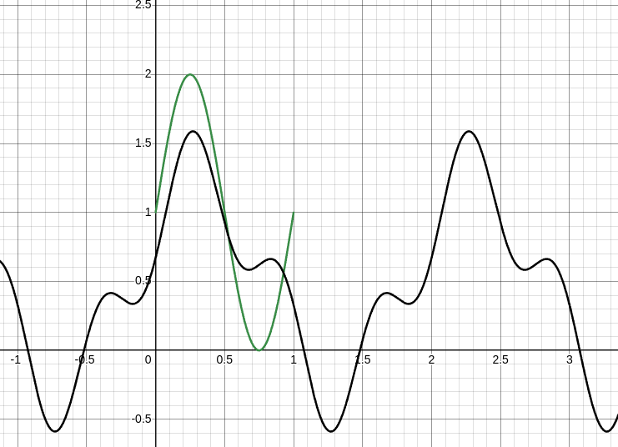

5 termos:
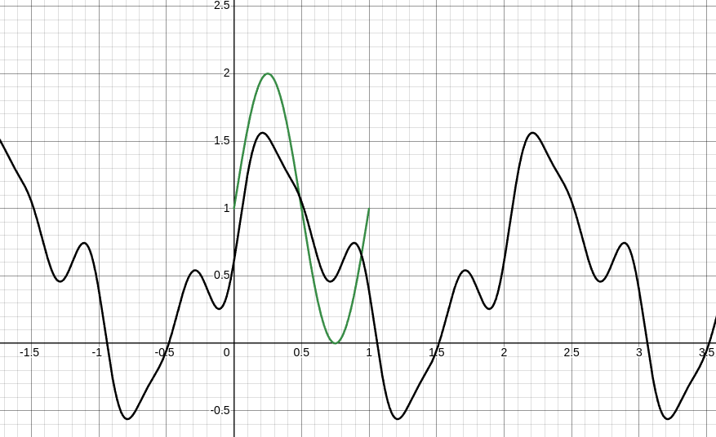

10 termos:
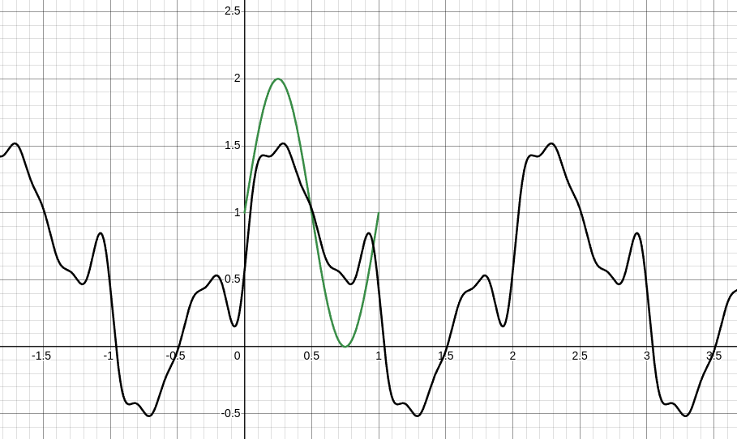

25 termos:
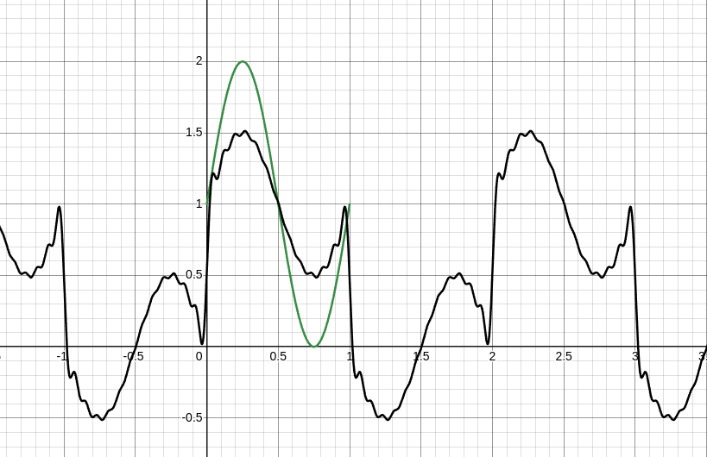

50 termos:
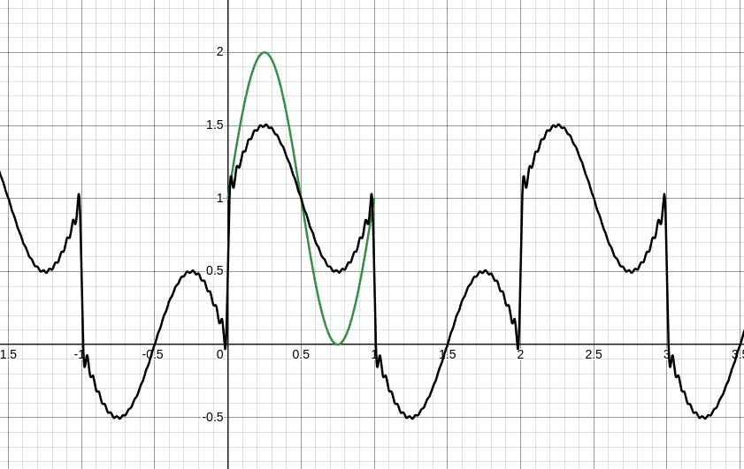

100 termos:
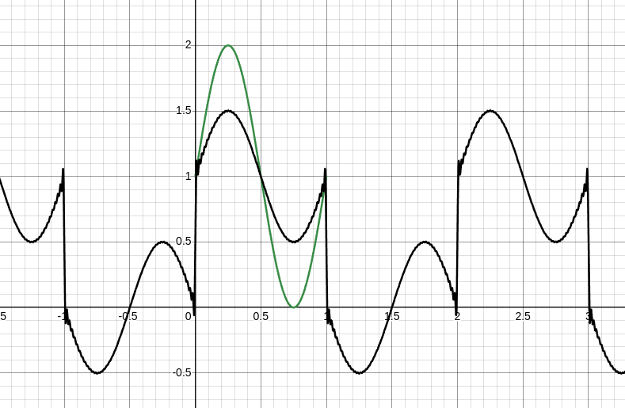

Observação: Acredito que no software DESMOS não plotou corretamente devido a uma divisão por 0 no n = 2 em (pi*n² -4*pi).

Cn =
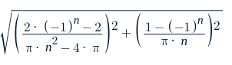

θn =
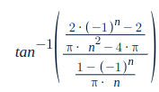

import numpy as np
import matplotlib.pyplot as plt

# Parâmetros
f0 = 1 / 2 # Frequência fundamental (1/T com T = 2s)
max_freq = 25 # Frequência máxima para o plot
harmonics = int(max_freq // f0) # Número de harmônicas até 25 Hz

# Arrays para armazenar os valores
n_values = np.arange(1, harmonics + 1) # Valores de n (1, 2, ..., harmônicos)
frequencies = n_values * f0 # Frequências em Hz

# Função para Cn e θn
def Cn(n):
return np.sqrt(
((2 * ((-1)**n) - 2) / (np.pi * (n**2 - 4 * np.pi)))**2 +
((1 - ((-1)**n)) / (np.pi * n))**2
)

def theta_n(n):
return np.arctan2(
(2 * ((-1)**n) - 2) / (np.pi * (n**2 - 4 * np.pi)),
(1 - ((-1)**n)) / (np.pi * n)
)

# Calculando os valores
Cn_values = [Cn(n) for n in n_values]
theta_values = [theta_n(n) for n in n_values]

# Plotando o espectro de magnitude
plt.figure(figsize=(14, 6))
plt.subplot(2, 1, 1)
plt.stem(frequencies, Cn_values)
plt.xlabel('Frequência (Hz)')
plt.ylabel('Magnitude |C_n|')
plt.title('Espectro de Magnitude')

# Plotando o espectro de fase
plt.subplot(2, 1, 2)
plt.stem(frequencies, theta_values)
plt.xlabel('Frequência (Hz)')
plt.ylabel('Fase θ_n (rad)')
plt.title('Espectro de Fase')

plt.tight_layout()
plt.show()

